|  |  |  |
| --- | --- | --- |
|  |  |  |

**T.C.**

**CUMHURİYET ÜNİVERSİTESİ**

**MÜHENDİSLİK FAKÜLTESİ**

**BİLGİSAYAR MÜHENDİSLİĞİ BÖLÜMÜ**

|  |  |  |
| --- | --- | --- |
|  | **TENSORFLOW KÜTÜPHANESİ KULLANARAK NESNE TANIMA**    **Rayet Sena AKCAN**  **LİSANS BİTİRME PROJESİ** |  |

**07-2020**

**SİVAS**

**TEZ BİLDİRİMİ**

Bu tezdeki bütün bilgilerin etik davranış ve akademik kurallar çerçevesinde elde edildiğini ve tez yazım kurallarına uygun olarak hazırlanan bu çalışmada bana ait olmayan her türlü ifade ve bilginin kaynağına eksiksiz atıf yapıldığını bildiririm.

İmza

RAYET SENA AKCAN

Tarih:

# 

ÖZET

**TENSORFLOW KÜTÜPHANESİ KULLANARAK NESNE TANIMA**

**RAYET SENA AKCAN**

**Danışman: Arş. Gör. Saliha YEŞİLYURT**

Yapay zekanın gelişmesi birlikte bilgisayarlara insan gibi düşünebilme özelliği kazandırma düşüncesi artmış ve bilgisayarlar otonom araçlar, yüz tanıma, nesne tanıma, ses analizi gibi birçok farklı alanda kullanılmaya başlanmıştır.

Bu tez çalışmasında TensorFlow kütüphanesi kullanılarak nesne tanıma uygulaması üzerine çalışılmıştır. Nesne tanıma sayesinde görüntülerdeki, videolardaki birçok nesne kolayca tespit edilebilmektedir. Görüntü ESA’dan geçirilerek ESA katmanları aracılığı ile giriş görüntüsü üzerindeki nesneler bulunabilmektedir.

Nesne tanımada kullanılan algoritmalardan en popülerleri faster R-CNN ve SSD’dir. Faster R-CNN nesne tanıma işlemi yaparken tüm resmi aramak yerine bölge önerilerini kullandığı için isabetli sonuçlar için oldukça kullanışlıdır. SSD ise nesne tanıma yaparken giriş görüntüsünü doğrudan kullandığı için oldukça hızlıdır ama isabet oranı düşüktür. Bu yüzden yapılan çalışmada hızlı sonuç almak için SSD isabetli sonuç almak için ise Faster R-CNN kullanılmalıdır.

**Anahtar Kelimeler:** TensorFlow, nesne tanıma, bölge önerileri, Faster R-CNN, SSD, ESA

İÇİNDEKİLER

ÖZET iv

İÇİNDEKİLER v

KISALTMALAR LİSTESİ vi

1. GİRİŞ 1

2. YAPAY ZEKA 2

2.1. Makine Öğrenmesi 2

2.2. Derin öğrenme 4

2.3. Yapay Sinir Ağları 4

3. EVRİŞİMSEL SİNİR AĞLARI 6

3.1 Evrişimsel Sinir Ağını oluşturan Katmanlar 6

3.1.1 Giriş Katmanı 6

3.1.2 Konvolüsyon Katmanı 7

3.1.3 Düzleştirilmiş Doğrusal Birim Katmanı (ReLu) 7

3.1.4 Havuzlama Katmanı 8

3.1.5 Tam Bağlantılı Katman 9

3.1.6 Dropout Katmanı 9

3.1.7 Sınıflandırma Katmanı 10

4. DERİN ÖĞRENME MODELLERİNİN OLUŞTURULMASI 11

4.1. Nesne Tanıma ve Bölge Önerileri 11

4.2. R-CNN Nedir? 13

4.3. Fast R-CNN Nedir? 14

4.4. Faster R-CNN Nedir? 16

4.5. SSD Nedir? 19

4.6 Mask R-CNN 20

4.6 TensorFlow Nedir? 22

5. UYGULAMA 23

6. SONUÇLAR VE ÖNERİLER 30

6.1 Sonuçlar 30

6.2 Öneriler 30

KAYNAKLAR 31

KISALTMALAR LİSTESİ

CNN : Convolutional Neural Network

R-CNN : Region Convolutional Neural Network

Fast R-CNN : Fast Region Convolutional Neural Network

Faster R-CNN : Faster Region Convolutional Neural Network

ROI : Region of Interest

SSD : Single Shot MultiBox Detector

ESA : Evrişimli sinir ağı

SVM : Support vector machine

# 1. GİRİŞ

Konumuz nesne tanıma kavramı ve TensorFlow kütüphanesi kullanılarak nesne tanıma işlemi yapılışının incelenmesidir. Projede TensorFlow kütüphanesi kullanılarak video üzerinde nesne tanıma yapılması amaçlanmıştır. Proje Google Colab üzerinde geliştirilmiştir.

Bu dokümanda TensorFlow nedir? Nesne tanıma nedir? Nesne tanıma yöntemleri nelerdir? R-CNN, Fast R-CNN, Faster R-CNN, SSD nedir? Sorularına yanıt aranmıştır.

Bu tez çalışmasının birinci bölümünde neşen tanıma ve TensorFlow hakkında bilgi verilmektedir. İkinci bölümünde, makine öğrenmesi, derin öğrenme, yapay sinir ağları kısaca anlatılmaktadır. İkinci Üçüncü, Evrişimsel Sinir Ağları ve ESA’yı oluşturan katmanlar anlatılmaktadır. Dördüncü bölümde, derin öğrenmede kullanılan veri setlerinden bazıları anlatılmaktadır. Beşinci bölümde uygulama kısmı bulunmaktadır. Altıncı kısımda ise sonuç bölümü mevcuttur.

Nesne tanıma görüntü içerisindeki belirli bir sınıftaki nesnelerin örneklerinin bulunması işlemidir. Nesne tanımanın 4 ana süreci vardır bunlar: veri girişi, ön işleme, tespit ve tanımlamadır. Şekil 1.1’de bu adımlar gösterilmektedir.

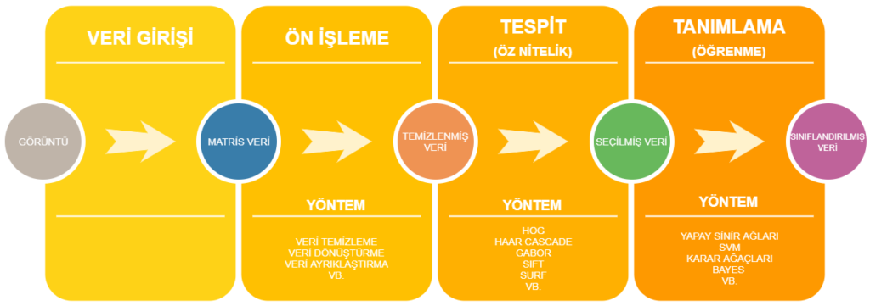

Şekil 1.1 Nesne tespit aşamaları

Veri girişi: Nesne tanıma işlemi yapılması istenilen görüntünün sisteme yüklenmesi işlemi bu adımda gerçekleştirilir.

Ön işleme: Verilerin yapılacak olan işlemin amacına uygun hale getirildiği aşamadır.

Tespit: Ön işleme tabi tutulmuş veri üzerinde daha önceden belirlenen nesnenin elde edildiği aşamadır.

Tanımlama: Tespit edilen görüntüdeki nesnenin belirlendiği aşamadır.

TensorFlow açık kaynak kodlu bir deep learning (derin öğrenme) kütüphanesidir. Google tarafından geliştirilmiştir. İlk kez 2015 yılında TensorFlow kodları herkese açık hale getirilmiştir.

# 2. YAPAY ZEKA

Yapay zeka (Artificial intelligence); insan gibi davranışlar sergileme, sayısal mantık yürütme, hareket, konuşma ve ses algılama gibi birçok yeteneğe sahip yazılımsal ve donanımsal sistemler bütünüdür. Başka bir deyişle yapay zeka; bilgisayarların insanlar gibi düşünmesini sağlar.

Ses tanıma, doğal dil işleme, muhakeme gibi önemli uygulama alanları bulunmaktadır. Günümüzde yapay zekaya ilgi ve ihtiyaç sürekli artmaktadır. Yapay zeka için Makine öğrenimi (Machine learning), Derin öğrenme (Deep learning) gibi kavramlar kapsayıcı terimlerdir. Şekil 2.1‘de Yapay zeka, Makine öğrenimi, Derin öğrenme terimleri arasındaki ilişki ve kronolojik sıralama gösterilmektedir.

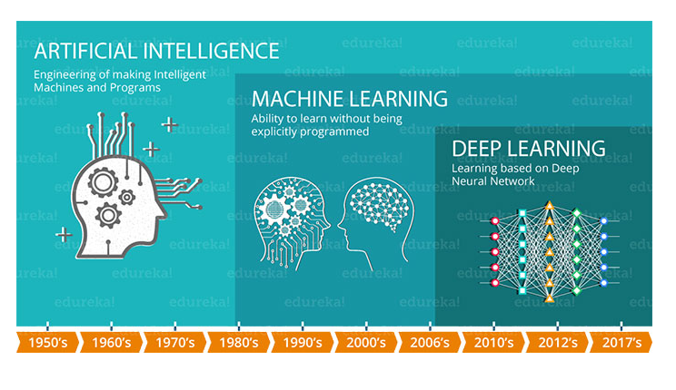

Şekil 2.1 Yapay zeka, makine öğrenimi ve derin öğrenme kronolojik sıralaması

## 2.1. Makine Öğrenmesi

**Makine öğrenmesi bilgisayar biliminin** yapay zekada sayısal öğrenme ve model tanıma çalışmalarından geliştirilmiş bir alt dalıdır. **Makine** öğrenmesi yapısal işlev olarak öğrenebilen ve veriler üzerinden tahmin yapabilen algoritmaların çalışma ve inşalarını araştıran bir sistemdir.

Makine öğrenmesinin temel dayanağı, giriş verisini alabilen algoritmalar oluşturmak ve çıktıları yeni veriler ortaya çıktıkça güncellerken bir çıktıyı tahmin etmek için istatistiksel analiz kullanmaktır.

Makine öğrenmesine ait başlıca kavramların listesi açıklamalarıyla birlikte aşağıdaki gibidir:

► **Denetimli Öğrenme**: Veriler etkileşimli sistemlerden alınarak belirli bir düzende organize edilmesidir

► **Denetimsiz Öğrenme**: Sınıf bilgisi barındırmayan verilerin içerisindeki gruplar irdelenmesidir

► **Yarı Denetimli Öğrenme**: Bu kavram tam olarak yukarıdaki iki kavramın arasında yer alır ve etiketlenmemiş büyük miktarda bir veri ile etiketlenmiş küçük miktarda bir verinin beraber kullanılmasıdır.

► **Takviyeli Öğrenme**: Öğreticinin, sistemin ürettiği sonuç için doğru ya da yanlış olarak bir değerlendirmesidir.

► **Yoğun Öğrenme**: Hiyerarşik öğrenme olarak da bilinir. Bu öğrenme yöntemi derin grafiklerde birçok doğrusal ve doğrusal olmayan dönüşümlerden ve çoklu işlem katmanlarından oluşturulmuş verilerde, üst düzey soyutlamalar kullanılarak elde edilen model girişimlerine dayalı bir dizi **algoritmalarla** geliştirilmiş makine öğrenmesidir.

Makine öğrenmesi nesne tanıma için de oldukça önemlidir. Makine öğrenimi ile nesne tanıma yapma işlemi bir görüntü ile başlar ve her görüntüdeki ilgili özellikleri bir özellik çıkarma algoritması ile seçilir. Seçilen bu özellikler, farklı kategorilere ayrılır ve başka bir görüntü üzerinde yeni nesneleri analiz ederken ve sınıflandırırken bu bilgileri kullanacak bir makine öğrenme modeline eklenir. Şekil 2.2‘de nesne tanıma için makine öğrenme tekniği gösterilmektedir.

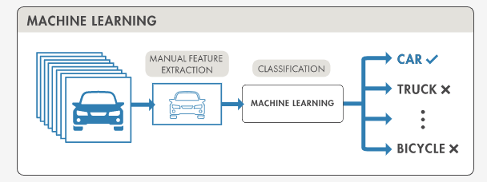

Şekil 2.2 Nesne tanıma için makine öğrenimi tekniği

## 2.2. Derin öğrenme

Derin öğrenme bir makine öğrenmesi yöntemidir. Derin öğrenme, özellik ve görevleri doğrudan veri üzerinden öğrenmektedir. Veriler ses, görüntü veya metinden oluşabilir. Derin öğrenme sistematik olarak yapay zekâ ve makine öğrenmesinin en altında yer almaktadır ve yapay zekâ uygulamalarında en popüler olan yaklaşımdır. Derin öğrenmeyi kısaca tanımlarsak, yapılan çalışmalara veri anlamlandırma olarak tanımlayabiliriz.

Derin öğrenme yüz tanıma, ses tanıma, sürücüsüz araç yapımı, sağlık

Sektörü, görüntü iyileştirilmesi, siber tehdit analizi gibi birçok farklı alanda kullanılmaktadır. Şekil 2.3’te de nesne tanıma için makine öğrenme tekniği gösterilmektedir.

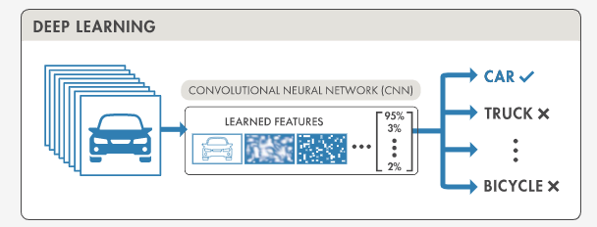

Şekil 2.3 Nesne tanıma için derin öğrenme tekniği

## 2.3. Yapay Sinir Ağları

Diğer bir tanıma göre yapay sinir ağları; insan beyninden esinlenerek geliştirilmiş, ağırlıklı bağlantılar aracılığıyla birbirine bağlanan ve her biri kendi belleğine sahip işlem elemanlarından oluşan paralel ve dağıtılmış bilgi isleme yapıları; bir başka deyişle, biyolojik sinir ağlarını taklit eden bilgisayar programlarıdır.

Yapay sinir ağlarının görüntü tanıma, tıp, trafik, üretim kontrolü, arıza tespiti gibi birçok kullanım alanı vardır. Yapay sinir ağlarında öğrenme sırasında giriş çıkış bilgileri verilerek kurallar oluşturulur. Geleneksel algoritmalardan farklı olarak yapay sinir ağlarının hata toleransı vardır, deneyime dayalıdır ve donanıma bağımlıdır.

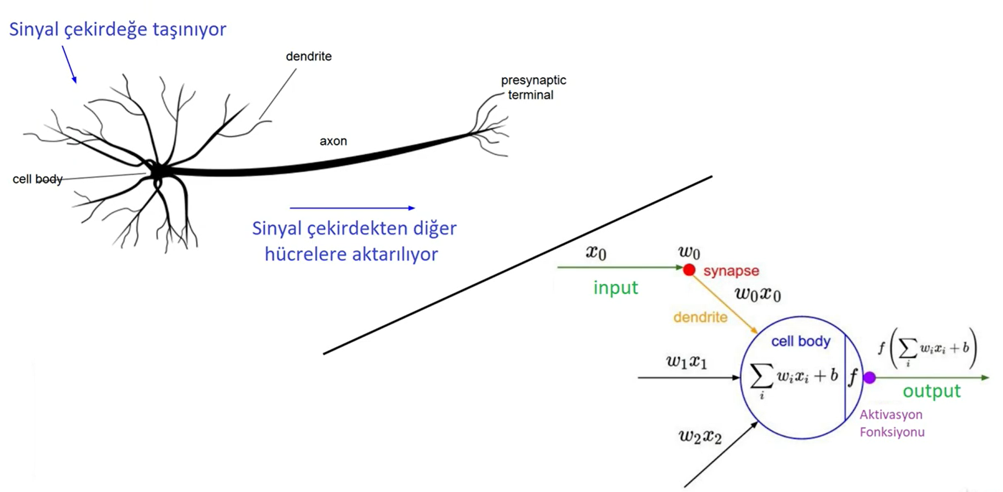

Şekil 2.4 Biyolojik(sol) ve yapay sinir ağları(sağ)

Şekil 2.4’te biyolojik ve yapay sinir ağlarının yapısı gösterilmektedir. Biyolojik sinir ağlarında nöronlar uçlarında bulunan dentritler ile sinyalleri alıp bir çıttı üretir, üretilen çıttı aksonlar ile sinaps denilen iletişim noktalarına taşınıp diğer nöronlara iletilir. Yapay sinir ağlarında biyolojik sinir ağlarındaki nörona işlemci eleman, dentrite toplama fonksiyonu, hücre gövdesine transfer fonksiyonu, aksonlara yapay nöron çıkışı, sinapslara ağırlıklar karşılık gelmektedir. Yapay sinir ağlarında alınan veriler aktivasyon fonksiyonundan geçirilir ve oluşan çıttı diğer nöronlara iletilir. Şekil 2.5’te yapay sinir hücresi örneği gösterilmektedir.

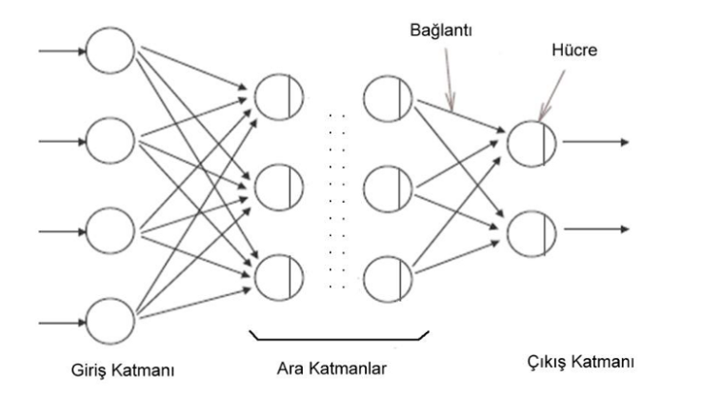

Şekil 2.5 Yapay sinir ağları yapı örneği

# 3. EVRİŞİMSEL SİNİR AĞLARI

Evrişimsel sinir ağı (**Convolutional neural networks**), bir veriyi giriş olarak alıp bu veri üzerindeki çeşitli nesneleri birbirinden ayırabilen **derin öğrenme algoritmasıdır**. Evrişimsel sinir ağları görüntü tanıma ve nesne sınıflandırma gibi modellerin oluşturulmasında önemli bir yere sahiptir. Şekil 3.1’de gösterildiği gibi pikseller bir araya gelerek kenar kombinasyonundan oluşan desenleri, bu desenler bir araya gelerek nesne parçalarını ve nesne parçaları da bir araya gelerek nesneleri oluşturmaktadır.

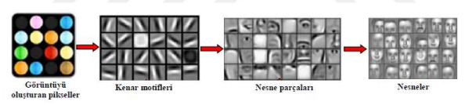

Şekil 3.1 ESA’ların farklı katmanlarda nesne ile ilgili oluşturduğu farklı temsiller

Şekil 3.2 de ise ESA’nın genel mimarisi gösterilmektedir.

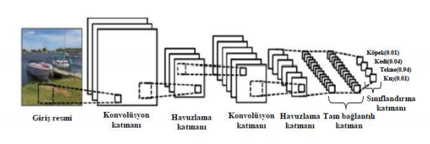

Şekil 3.2 ESA’nın genel mimari yapısı

## 3.1 Evrişimsel Sinir Ağını oluşturan Katmanlar

Evrişimsel sinir ağları genellikle görsel bilginin analiz edilmesinde kullanılmaktadır. Görsel bilginin analizi ESA’nın katmanları aracılığı ile gerçekleştirilmektedir.

## 3.1.1 Giriş Katmanı

Giriş katmanı CNN’in ilk katmanıdır. Veri girişi bu kısımda gerçekleştirilir. Verinin kalitesi, boyutu tasarlanacak modelin sonucunu önemli ölçüde etkilemektedir. Giriş verisinin çözünürlüğü ve boyutu tasarlanacak modelin başarımı için önemlidir. Verinin özelliklerine göre test süresi, performans farklılık göstermektedir.

## 3.1.2 Konvolüsyon Katmanı

CNN’in en önemli katmanıdır. Dönüşüm katmanı olarak da adlandırılır. Hesaplamalı ağır kaldırma işlemlerinin çoğunu bu katmanda yapılır. Bir giriş verisinden özellikleri ayıklama işlemini yapan ilk katmandır. Bu katmanda filtreler aracılığıyla kendinden önce gelen görüntüye Konvolüsyon işlemi uygulanarak bir çıkış verisi oluşturur. Özellik haritası oluşturulur. Eğitim esnasında kullanılan filtrelerin katsayıları her adımda yinelenir. Böylelikle ağ üzerinde önemli bölgelerin yeri tespit edilmiş olur. Giriş verisinin 6x6 boyutlarında renkli bir görüntü olduğunu varsayarsak, giriş matrisimiz 6x6x3 olacaktır. Konvolüsyon işlemi için 3x3 ‘lük bir filtre ile giriş görüntüsü üzerinde tüm kareler taranacak şekilde kaydırma işlemi yapılır. Filtre katsayıları her bir renk kanalındaki değerlerle çarpılıp bunların toplamı hesaplanıp aktivasyon haritası oluşur. Şekil 3.3 de iki boyutlu evrişim işlemine örnek gösterilmektedir.

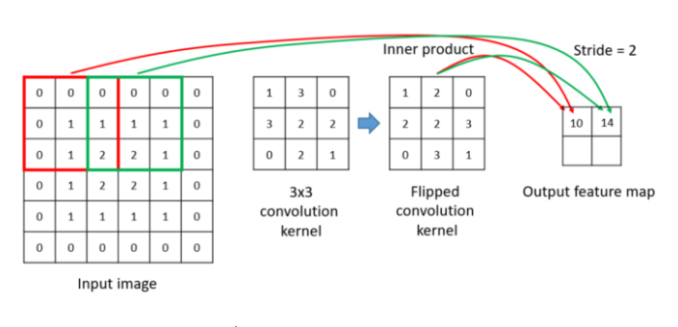

Şekil 3.3 İki boyutlu evrişim sistemi gösterimi

## 3.1.3 Düzleştirilmiş Doğrusal Birim Katmanı (ReLu)

ESA nöronlarının çıktıları için en yaygın kullanıldığı katmandır. ESA’ya doğrusallık getirerek ESA’nın öğrenmesini olumsuz etkileyecek değerler olmasını engellemeyi amaçlamaktadır. Formülü 𝑓(𝑥) = {0 𝑒ğ𝑒𝑟 𝑥 <0 𝑥 𝑒ğ𝑒𝑟 𝑥> 0 şeklindedir. Şekil 3.4 ReLU işlemi gösterilmiştir. Negatif değerleri sıfıra çekmektedir. Bu şekilde ağın öğrenimi daha hızlanmış olur.

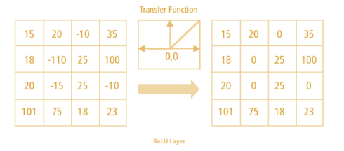

Şekil 3.4 ReLu işlemi

## 3.1.4 Havuzlama Katmanı

Havuzlama katmanının (**Pooling Layer**) temel amacı kendinden sonra gelen Konvolüsyon katmanı için giriş verisinin boyutunu azaltmaktır. Genellikle ReLu katmanından sonra gelir. Bu katmanda giriş verisindeki boyut azalması bilgi kaybına sebep olur. Bilgi kaybı oluşması sayesinde havuzlama katmanından sonraki katmanlarda daha oluşan hesap yükü azalır ve sistemin ezberlemesi önlenir. Havuzlama katmanında kullanılan filtreler görüntü üzerinde belli adımlarla gezdirilerek piksellerin maksimum değerlerini (maksimum havuzlama) ya da değerlerin ortalamasını (ortalama havuzlama) alarak işlem yapar. Genellikle daha iyi sonuç verdiği için maksimum havuzlama tercih edilir. Şekil 3.5’te maksimum havuzlama işleminin uygulanması gösterilmiştir.

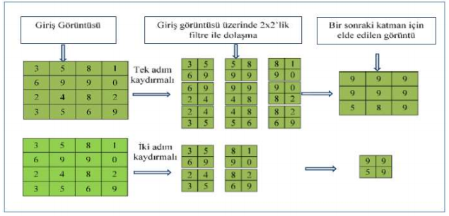

Şekil 3.5 5x5’lik giriş görüntüsüne 2x2 filtre ile bir ve iki adım kaymalı maksimum havuzlama işleminin uygulanması

## 3.1.5 Tam Bağlantılı Katman

Genellikle ESA’nın mimari yapısında sınıflandırma katmanına doğru bulunur. Bu katmandaki işlemler, yapay sinir ağlarındaki gibidir. Tam bağlı katman (FC/ fully connected layer), her girişin tüm nöronlara bağlı olduğu bir giriş üzerinde çalışır. Şekil 3.6’da tam bağlantılı katman gösterilmektedir.

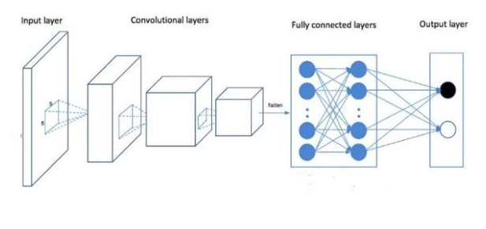

Şekil 3.6 ESA’da tam bağlantılı katman

## 3.1.6 Dropout Katmanı

ESA ‘da eğitim aşamasında fazla ağın ezberleme yapmaması için bu katman kullanılır. Dropout Katmanı ağdaki bazı düğümlerin kaldırılmasını amaçlamaktadır. Şekil 3.7’de standart bir ESA ağına Dropout uygulanması gösterilmektedir.

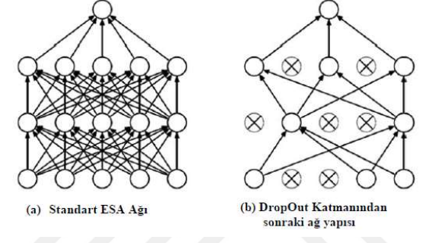

Şekil 3.7 Standart bir ESA ağına Dropout uygulanması

## 3.1.7 Sınıflandırma Katmanı

Bu katmanda derin öğrenme algoritmaları kullanılarak sınıflandırma yapılmaktadır. Eğitim esnasında tahmin edilecek ya da sınıflandırma yapılacak sınıf sayısı, çıkış değeridir. Sınıflandırıcı olarak genellikle softmax kullanılır.

# 4. DERİN ÖĞRENME MODELLERİNİN OLUŞTURULMASI

## 4.1. Nesne Tanıma ve Bölge Önerileri

Nesne tanıma, görüntülerdeki veya videolardaki nesneleri tanımlamak için kullanılan bir bilgisayar görme tekniğidir. Nesne tanıma işlemi gerçekleştirilirken belirli kategoriler temel alınır ve bu kategorilere göre görüntü üzerinde nesne araması yapılır. Örneğin köpek ve insan olmak üzere iki sınıf olduğunu düşünelim bu iki sınıf üzerinde modelimizi eğiterek görüntü üzerinde köpek ve insan ararız. Şekil 4.1’de görüldüğü gibi görüntü üzerinde köpek ve insan aranır eğer varsa bulunduğu alan tespit edilerek bu alanın sınırları belirlenir. Bir görüntüde aynı anda köpek ve insan olabilir ya da birden fazla köpek ve insan olabilir, bu durumda görüntüdeki her bir köpek ve insan tespit edilir ve tespit edilen her bir köpek ve insanın konumu belirlenir. Nesne tanıma ile görüntü üzerindeki birden fazla nesnenin tespit edilebiliyor olması nesne tanımayı normal sınıflandırmadan ayıran başlıca özelliktir.

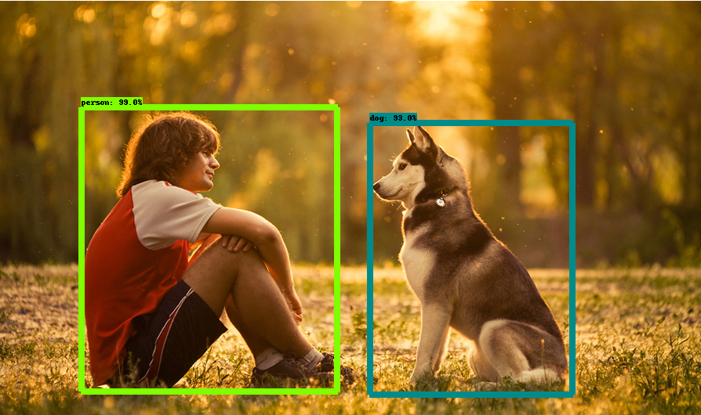

Şekil 4.1 Nesne tanıma için bir örnek

Nesne tanıma bilgisayar görüşü alanında uzun yıllar boyunca en önemli alanlardan birisi olmuştur. Şekil 4.2‘de görüldüğü gibi 2012 yılına kadar PASCAL veri 26 setinde gerçekleştirilen modellerin başarı oranı oldukça düşüktür. 2012 yılında AlexNet ile CNN‘in yaygınlaşmasıyla bu alan hızlı bir şekilde gelişmeye başlamıştır. Şekil 4.2 de 2015 yılına kadar olan veriler gösterilmektedir günümüzde kullanılmakta olan modern algoritmalar ile daha başarılı sonuçlar elde edilmektedir.

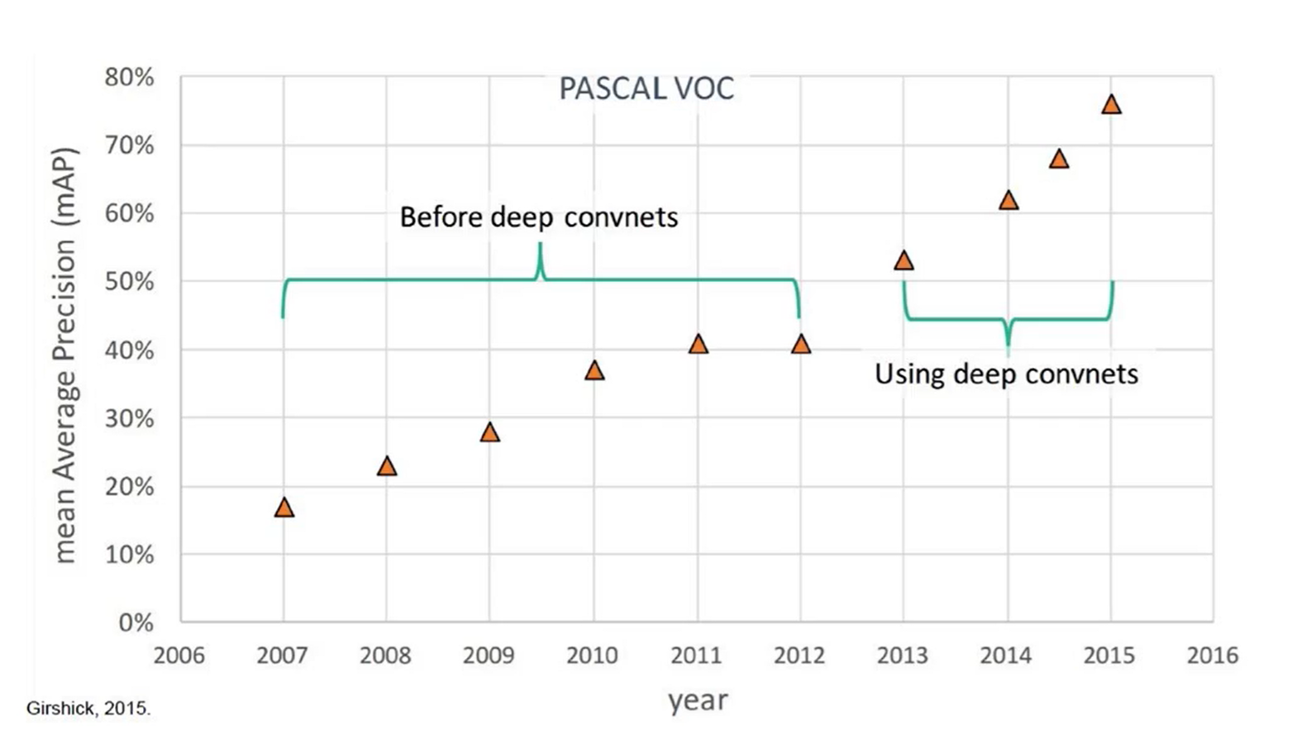

Şekil 4.2 2015 yılına kadar kullanılan yapıların başarı oranı

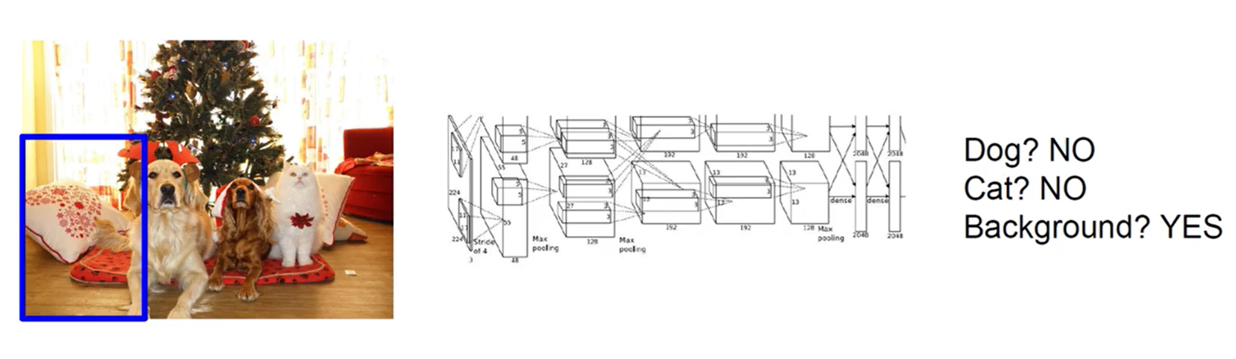

Şekil 4.3 Pencere kaydırma resim örneği

Resim üzerinde pencere oluşturarak nesne tanıma yapmak oldukça zahmetli bir işlemdir. Resim üzerinde nesne tanıma yapılırken Şekil 4.3’te gösterildiği gibi belirli boyutta pencere oluşturulur, oluşturulan pencere ESA’dan geçirilir. Sinir ağı bir sınıflama yapar ve bu sınıflamaya göre Şekil 4.3’teki resim için pencerenin bulunduğu alanda kedi ya da köpek olup olmadığı belirlenir eğer yoksa o alan arka plan olarak işaretlenip yeni bir pencere oluşturularak aynı işlem yapılır. Pencere kaydırma yöntemi kullanımı pek mümkün olmayan bir yöntemdir çünkü büyük bilgisayar gücü ve zaman gerektirir. Bu yüzden bölge önerisi geliştirilmiştir.

Bölge önerisi resim üzerinde farklı boyutlardaki nesneler üzerinde sınıflandırma yapmada oldukça önemlidir. Bölge önerisi yaparken resim üzerinde nesne bulunma ihtimali olan 2000 civarında ilgi bölgesi (ROI) oluşturulur. Bu bölgeler resimdeki renklerin tonlarına göre belirlenmektedir. Belirlenen bölgeler ESA’dan geçirilir ve nesne bulundurup bulundurmadığı incelenir. Şekil 4.4’te gösterildiği gibi köpeklerin bulunduğu alan ile arka plan rahatça ayrıştırılır. Bölge önerisi yöntemi kullanılarak yapılacak işlem miktarı ve süresi önemli ölçüde azaltılmış olur.

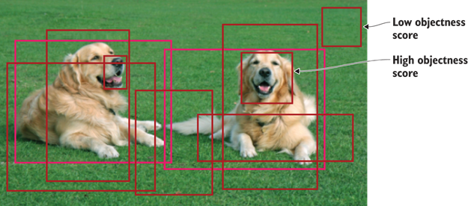

Şekil 4.4 Bölge önerisi için bir resim örneği

## 4.2. R-CNN Nedir?

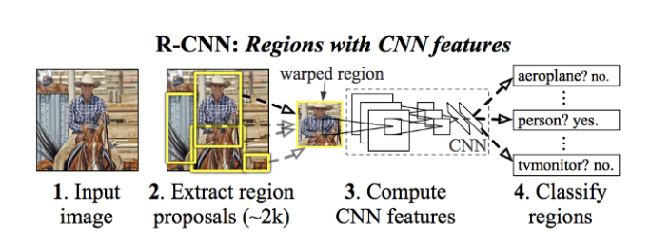

Şekil 4.5 R-CNN

R-CNN Şekil 4.5’te görüldüğü gibi pencere kaydırma yöntemi ile çok sayıda bölge oluşturarak nesne tanıma yapma yapmak yerine bölge önerisini kullanarak 2000 civarında bölge oluşturup CNN’den geçirip sınıflandırarak nesne tanıma yapar.

R-CNN girilen görüntü üzerinde seçici arama algoritması ile ROI oluşturur. Oluşturulan bölgelerin pencere boyutları farklılık gösterebilir bu yüzden ESA’dan geçirmek için boyutlar eşitlenir. Daha sonra boyutları eşitlenmiş pencereler teker teker ESA’dan geçirilir. ESA’dan geçirilen bölgelerde sınıflandırma yapmak için SVM kullanılır. SVM denetimli öğrenmede kullanılan bir makine öğrenmesi yöntemidir. Lineer regresyon ile de nesnenin sınırları belirlenmektedir. Şekil 4.6’da R-CNN’in mimari yapısı gösterilmiştir. Bu algoritmada oluşturulan her ROI’nin tek tek ESA’dan geçirilmesi uzun süreceği için kullanışlı değildir ayrıca ROI oluşturulurken kullanılan seçici algoritma sabit bir algoritma olduğu için öğrenme gerçekleşmez bu da kötü bölge önerisi yapılmasına neden olabilir.

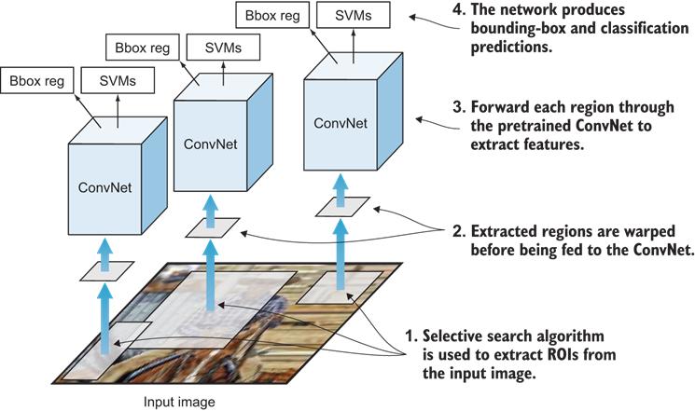

Şekil 4.6 R-CNN’in mimari yapısı

## 4.3. Fast R-CNN Nedir?

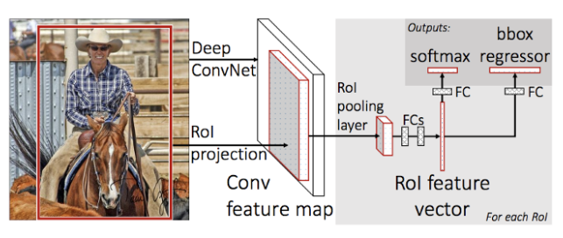

Şekil 4.7 Fast R-CNN

R-CNN’de bulunan bazı problemlerden dolayı Fast R-CNN geliştirilmiştir. Fast R-CNN’de girilen görüntü bütün olarak ESA’dan geçirilip orijinal resme uyan özellik haritası çıkarılır. Özellik haritası üzerinde seçici algoritma ile ROI oluşturulur. Bu algoritmada R-CNN in aksine ESA’dan görüntü geçirme işlemi sadece bir kez yapılacağından önemli bir zaman kazanımı olacaktır. Oluşturulan bölgelerin boyutları eşitlenir. Boyutları eşitlenen bölgeler fully-connected layers’dan geçirilip sınıflandırma işlemi gerçekleştirilir. Bu algoritmada sınıflandırma için softmax sınıflayıcı kullanılır. Bu şekilde sınıflandırma yaparken yeni bir model oluşturmak yerine sinir ağı genişletilip sinir ağı içerisinde sınıflandırma yapılır. Şekil 4.8‘de Fast R-CNN’in mimari yapısı gösterilmiştir.

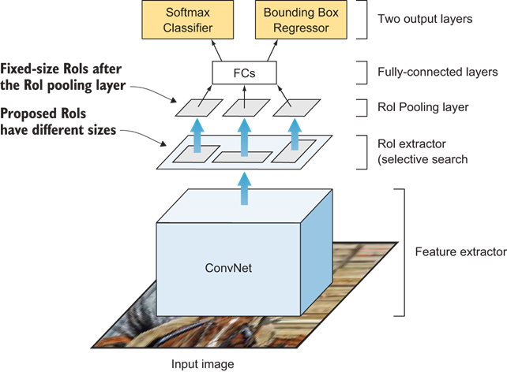

Şekil 4.8 Fast R-CNN’in mimari yapısı

Şekil 4.9‘da R-CNN ve Fast R-CNN’in eğitim ve test aşamasındaki hızları gösterilmektedir. 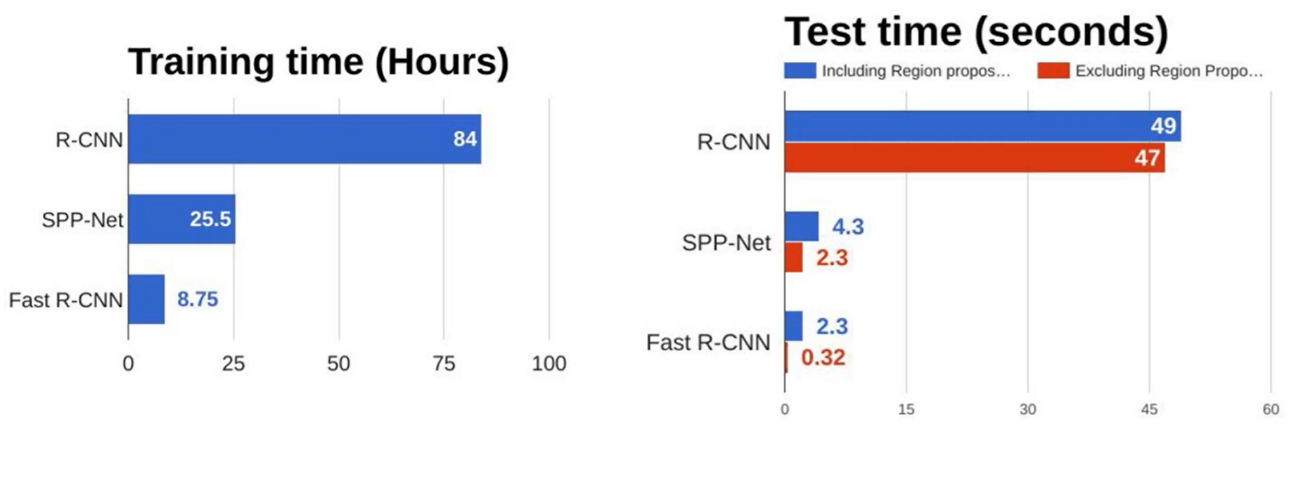

Şekil 4.9 R-CNN ve Fast R-CNN karşılaştırması

## 4.4. Faster R-CNN Nedir?

Fast R-CNN geliştirilerek Faster R-CNN oluşturulmuştur. Faster R-CNN’de girilen görüntü ESA’dan geçirilerek özellik haritası çıkarılır. Bu algoritmada selective search ile bölge önerisi almak yerine ayrı bir bölge önerisi ağı oluşturulur ve bölge önerileri bu ağ üzerinde yapılır. Belirlenen bölgelerin boyutları eşitlendikten sonra fully-connected layers’dan geçirilip sınıflandırma yapılır. Yapılan sınıflandırma sonucunda görüntü üzerindeki nesne ve nesnenin sınırları belirlenmiş olur. Şekil 4.10‘da Faster R-CNN’in mimari yapısı gösterilmektedir.

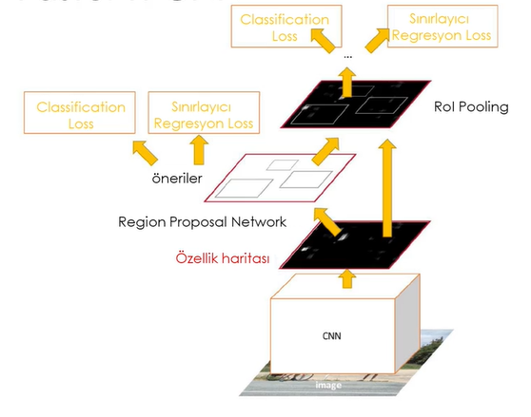

Şekil 4.10 Faster R-CNN’in mimari yapısı

Şekil 4.11‘de R-CNN, Fast R-CNN ve Faster R-CNN’in test sürelerinin hızları, Şekil 4.12‘de mimari yapıları Şekil 4.13‘te özellikleri gösterilmektedir.

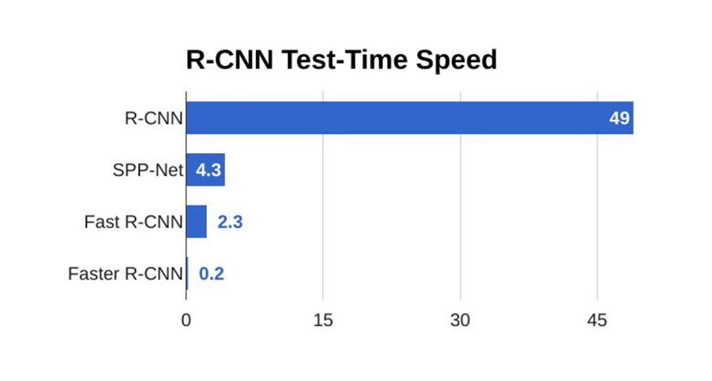

Şekil 4.11 R-CNN, Fast R-CNN ve Faster R-CNN test zamanı karşılaştırması

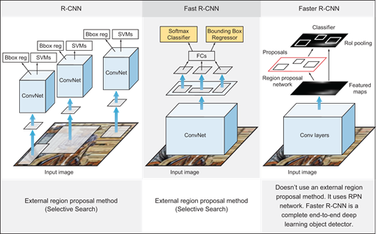

Şekil 4.12 R-CNN, Fast R-CNN ve Faster R-CNN mimari yapı karşılaştırması

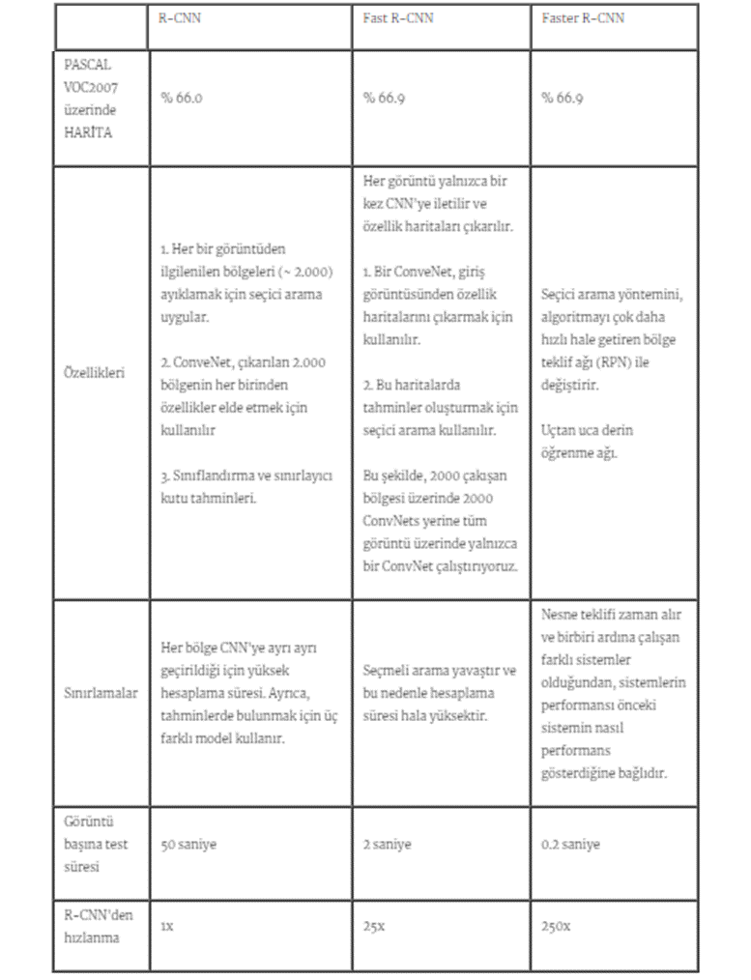

Şekil 4.13 R-CNN, Fast R-CNN ve Faster R-CNN özellik karşılaştırması

## 4.5. SSD Nedir?

SSD ile nesne tanıma işlemi tek seferde gerçekleştirilmektedir bu nedenle Faster R-CNN’den daha hızlı çalışmaktadır. SSD’de girilen görüntü ESA’dan geçirilir. Görüntünün ESA’dan geçirilmesi sonucunda farklı boyutlarda özellik haritaları oluşur. Tüm özellik haritalarında 3x3 evrişimsel filtre yardımıyla az miktarda sınırlayıcı dikdörtgenler elde edilmektedir. Her dikdörtgen için hem sınıflandırmalar hem de sınıflar belirlenmektedir. Bu dikdörtgenlerin her aktivasyon haritasında olması sayesinde hem küçük nesneler hem de büyük nesneler tanınabilmektedir. Eğitim esnasında tahmin edilen sınırlar ile doğru olan sınırlar karşılaştırılıp en iyi tahmin yapan ve 0.5 oranının üzerindeki dikdörtgenler pozitif olarak etiketlenmektedir. Şekil 4.14‘de SSD’nin mimari yapısı gösterilmektedir.

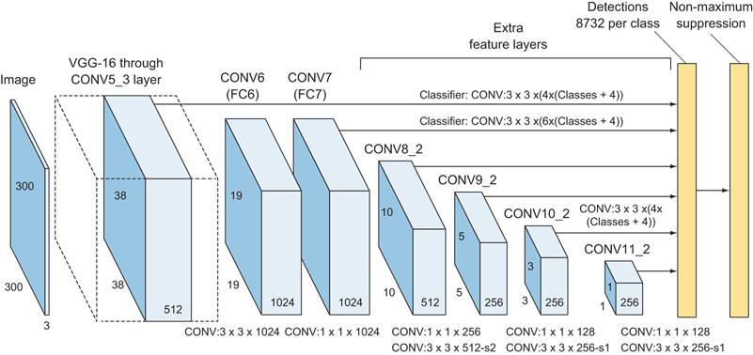

Şekil 4.14 SSD’nin mimari yapısı

## 4.6 Mask R-CNN

Mask R-CNN ve Faster R-CNN yapı olarak oldukça benzerdir. Şekil 4.15’te Mask R-CNN’in mimari yapısı gösterilmektedir. Faster RCNN kullanılarak bulunan nesneleri maskeleyebiliriz. Mask R-CNN’de bu yüzden temelde Faster R-CNN kullanmaktadır. Farklı olarak Mask R-CNN’de maskeleme yapmak için farklı bir dal daha bulunmaktadır. Eklenen kısım binary olacak ve belirlenen pixelde maske olacak mı olmayacak mı durumuna karar verilir. Ek olan dal fully conventional network’tür. Fully connected layer’ı olmayan sinir ağlarına fully conventional network denmektedir. Bu sinir ağında giriş verisi olarak Faster R-CNN’den gelen bir özellik haritası kullanılmaktadır. Çıkış verisi olarak ise 0 ve 1’lerden oluşan bir matris elde edilmektedir. Bu matriste maskeleme olması gereken yerlerde 1, olmaması gereken yerlerde 0 bulunmaktadır. Bu matris ile giriş verisi üzerinde hangi noktalara maskeleme yapılacağı bu şekilde belirlenmektedir. Şekil 4.16’da Mask R-CNN uygulanmış resim örneği gösterilmektedir.

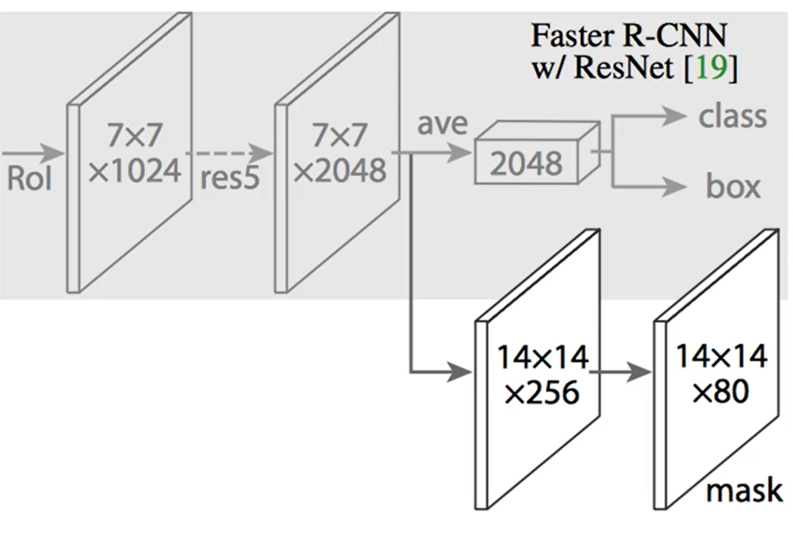

Şekil 4.15 Mask R-CNN’in mimari yapısı

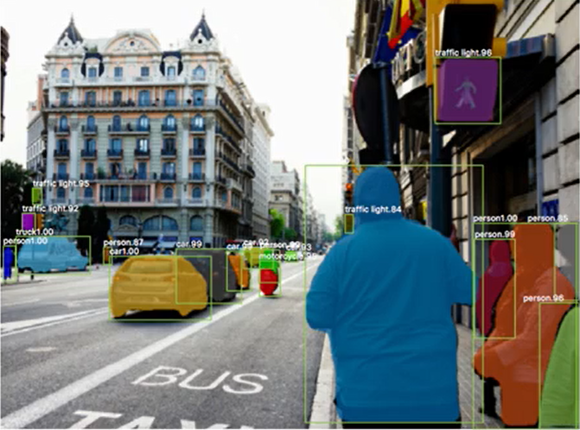

Şekil 4.15 Mask R-CNN uygulanmış resim örneği

## 4.6 TensorFlow Nedir?

Bu tez çalışmasında derin öğrenme alanında en çok kullanılan kütüphanelerden biri olan açık kaynaklı TensorFlow kütüphanesi kullanılmıştır. Google tarafından geliştirilen TensorFlow derin öğrenme destekli yapay zekâ uygulamaları geliştirmeye olanak sağlar. Aynı zamanda TensorFlow Google tarafından eğitilmiş derin öğrenme modellerine de sahiptir.

TensorFlow Object Detection API ile hazır olarak TensorFlow tarafından eğitilmiş modelleri kullanarak nesne sınıflandırma işlemini istediğimiz görüntü üzerinde yapabiliriz. Tensorflow’un kullanıcılara sunduğu COCO data veri seti üzerinde eğitilmiş birçok farklı SSD ve R-CNN modeli bulunmaktadır. Bu modellerin hızları ve isabet oranları değişiklik göstermektedir. COCO data seti günlük hayatta yaygın olarak kullanılan 90 farklı sınıftan oluşmaktadır. Bu tez çalışmasında COCO veri seti kullanılmıştır.

Sıfırdan model oluşturmak zorlu ve uzun bir süreç gerektirir. Sıfırdan model oluşturmak için güçlü bilgisayar ve uzun zamana ihtiyaç vardır. Bu yüzden TensorFlow’un hazır olarak eğitilmiş modellerini kendi data setimiz üzerinde tekrar eğitmek daha kolaydır. Bu durum hem zamandan tasarruf sağlar hem de güçlü bir bilgisayara ihtiyaç olmadan da normal donanımlı bir bilgisayar ile de veri seti eğitmeyi mümkün kılar.

TensorFlow esnek yapısı sayesinde, tek bir API ile platform fark etmeksizin hesaplamaları, bir veya birden fazla CPU, GPU kullanarak deploy edilmesine imkan tanır. TensorFlow çeşitli alanlarda kullanıma sahip bir teknolojidir. Farklı platformlara göre hazırlanmış TensorFlow kütüphanelerinin olması yaygın olarak kullanılmasında önemli bir etkendir.

# 5. UYGULAMA

Projenin amacı TensorFlow kütüphanesi kullanarak nesne tanıma işlemi gerçekleştirmektir. Proje hazırlanırken colab kullanılarak ilk olarak resim üzerinde daha sonra ise video üzerinde çalışılmıştır. Projede Faster R-CNN ve SSD algoritmaları ile çalışılmıştır. Kod yapısı:

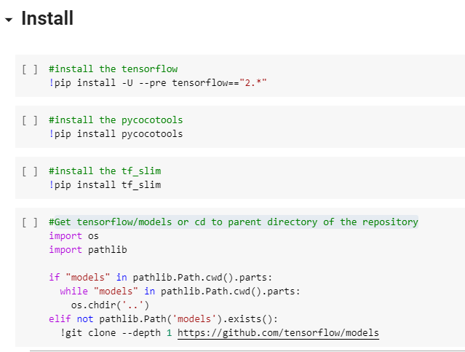

Şekil 5.1 Projenin yükleme işlemleri kısmı

Şekil 5.1’de gösterildiği gibi ilk olarak tensorflow ve pycocotools yüklenmiştir daha sonra kullanılan tensorflow modelinde tf_slim modülü olmaması sebebi ile tf_slim modülü ek olarak yüklenmiştir. Daha sonra bir üst dizine gidilerek gerekli ayarlamalar yapılmıştır.

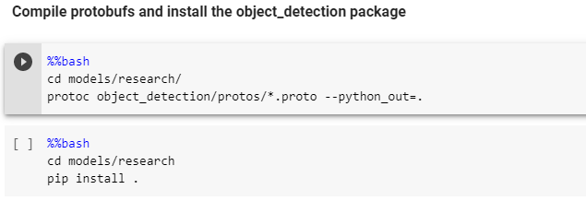

Şekil 5.2 Projenin derleme kısmı

Şekil 5.2 ‘de derleme ve paket kurulum işlemleri için kullanılan kod gösterilmektedir.

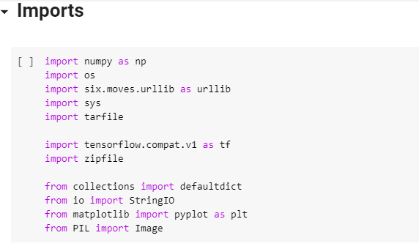

Şekil 5.3 Projenin kütüphanelerin import edildiği kısım

Şekil 5.3’te kullanılan kütüphanelerin import edildiği kod kısmı gösterilmektedir.

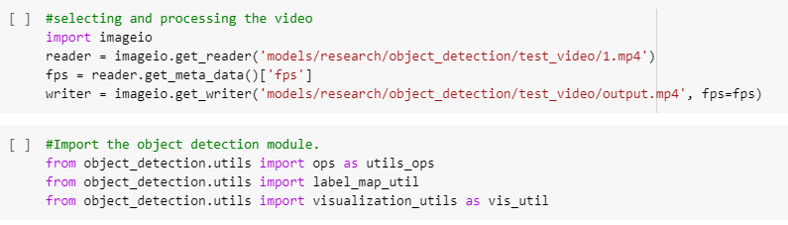

Şekil 5.4 Videonun belirlendiği ve modüllerin import edildiği kısım

Şekil 5.4’te nesne tanıma için kullanılacak vidonun seçildiği ve nesne tanıma için gerekli olan modüllerin kullanıldığı kısım gösterilmektedir.

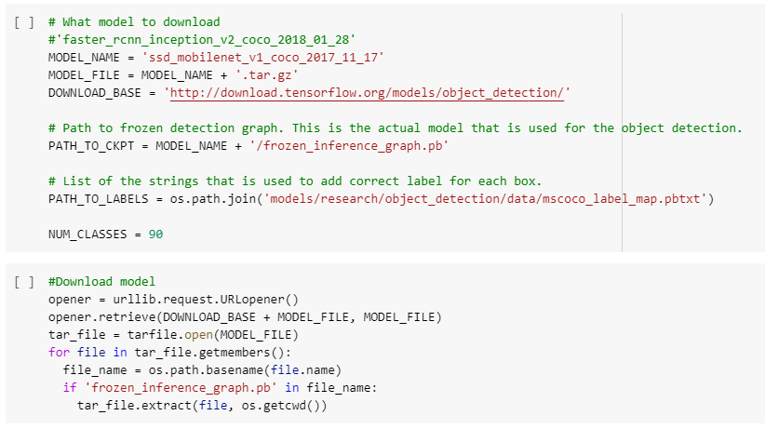

Şekil 5.5 Model seçimi ve model indirme kod yapısı

Şekil 5.5’te kullanılacak modelin seçilmesini ve indirilmesini sağlayan kod gösterilmektedir.

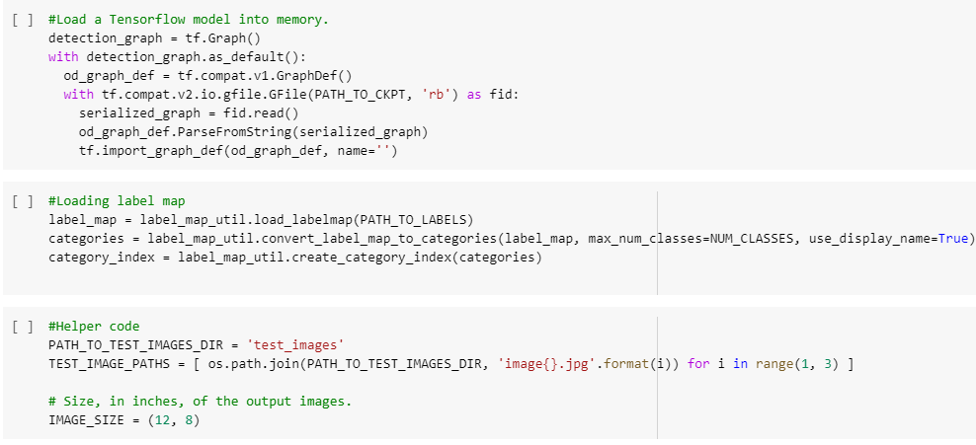

Şekil 5.6 Model seçimi ve model indirme kod yapısı

Şekil 5.6 ‘da tensorflow modelinin ve etiketlerin yüklendiği gösterilmektedir.

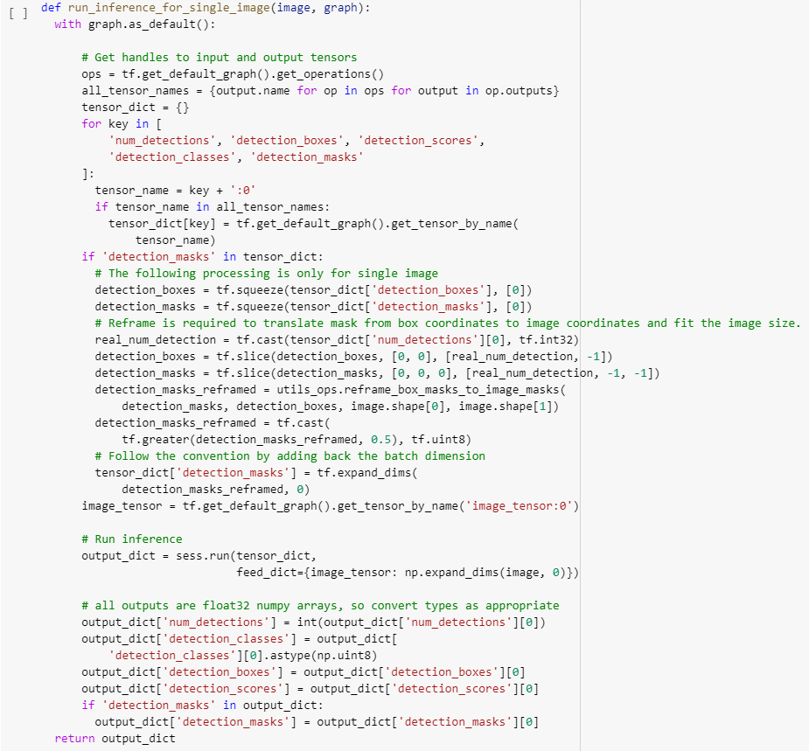

Şekil 5.7 Nesnelerin belirlenip çerçevelendiği kısım

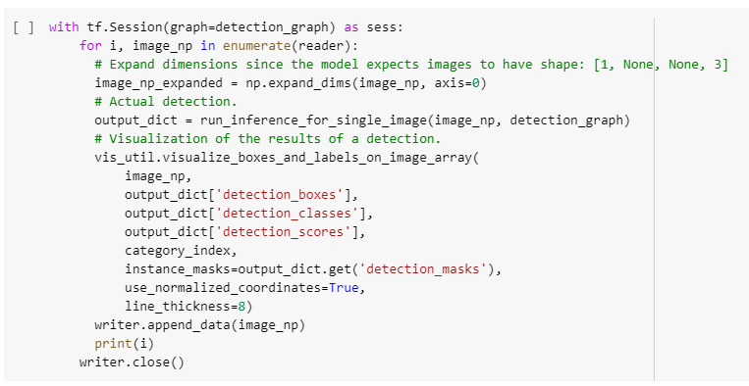

Şekil 5.8 Nesne tanıma işleminin işlendiği kısım

Şekil 5.7 ve Şekil 5.8’de nesne tanıma işleminin yapıldığı kod kısmı gösterilmektedir.

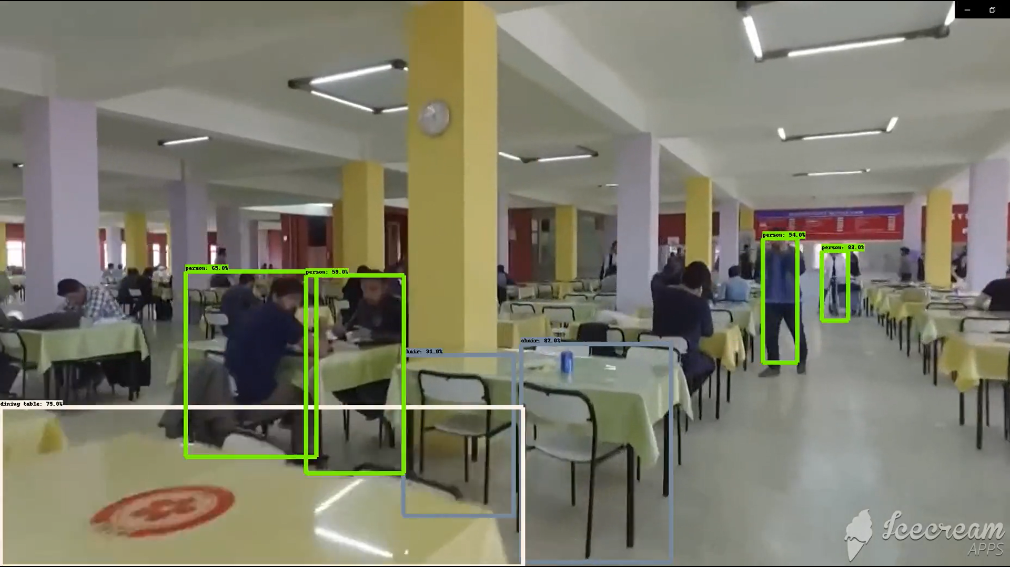

Şekil 5.9 SSD kullanılarak yapılan videodan resim örneği

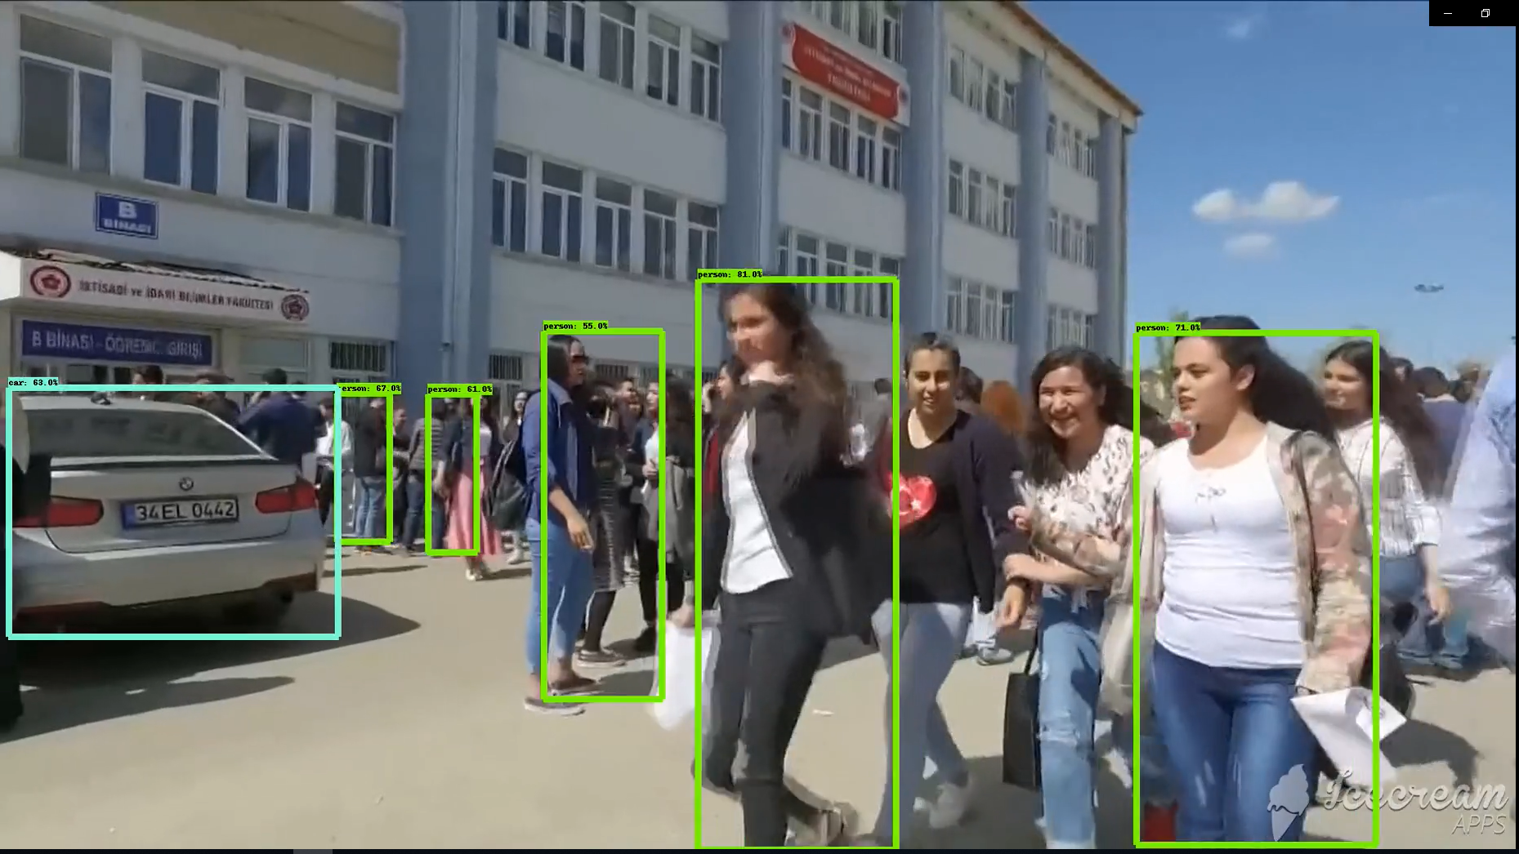

Şekil 5.10 SSD kullanılarak yapılan videodan resim örneği

Şekil 5.9 ve Şekil 5.10’da projede kullanılan video üzerinde SSD modeli kullanılarak yapılan nesne tanıma işleminden resim örnekleri gösterilmektedir.

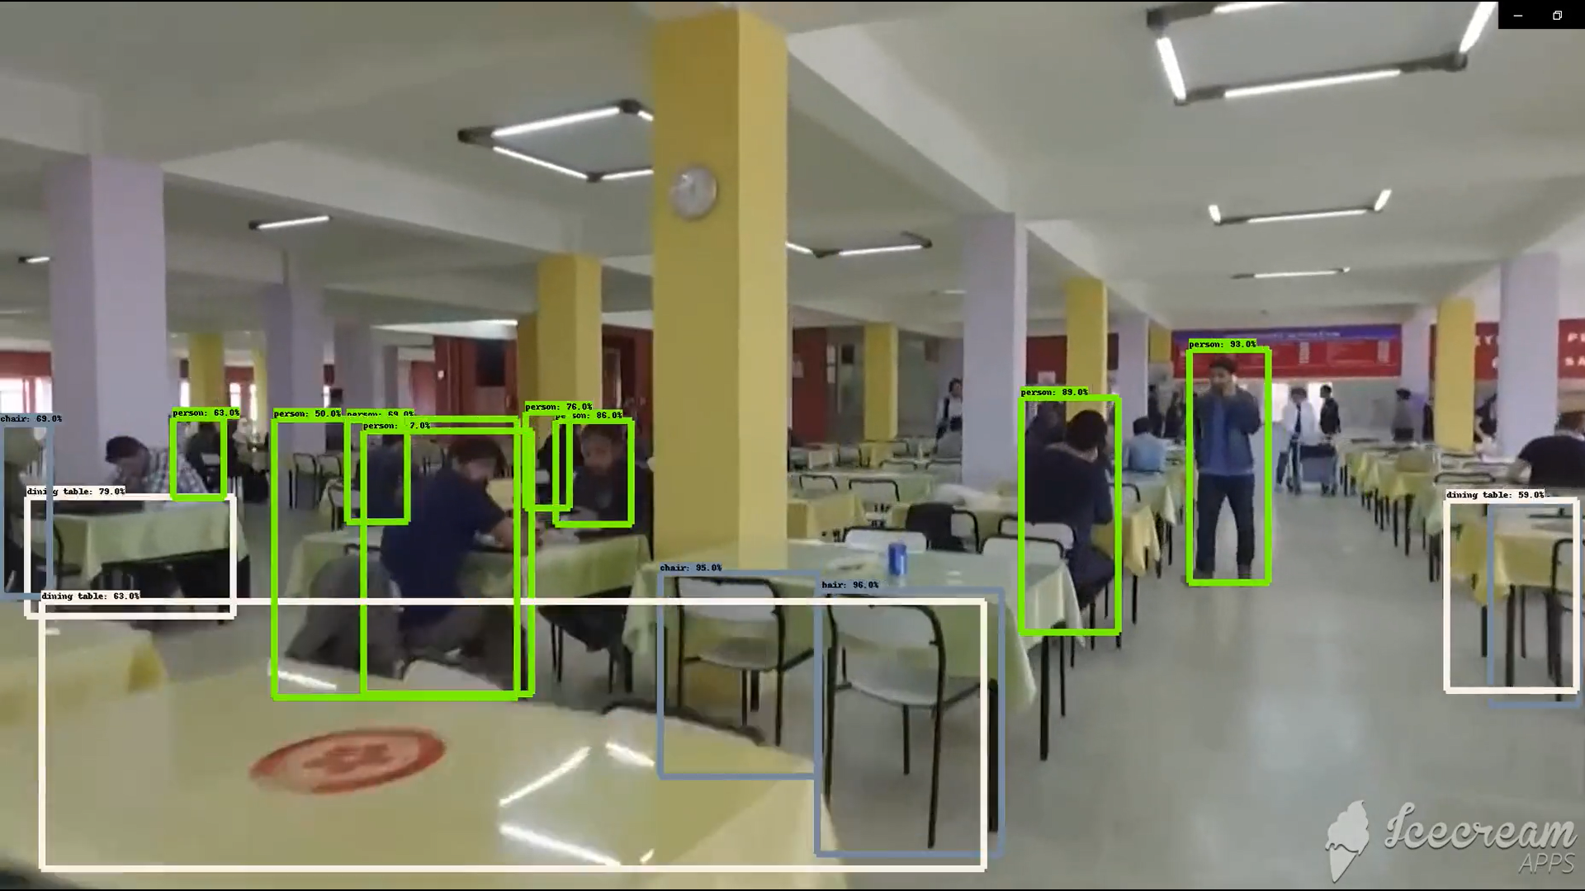

Şekil 5.11 Faster R-CNN kullanılarak yapılan videodan resim örneği

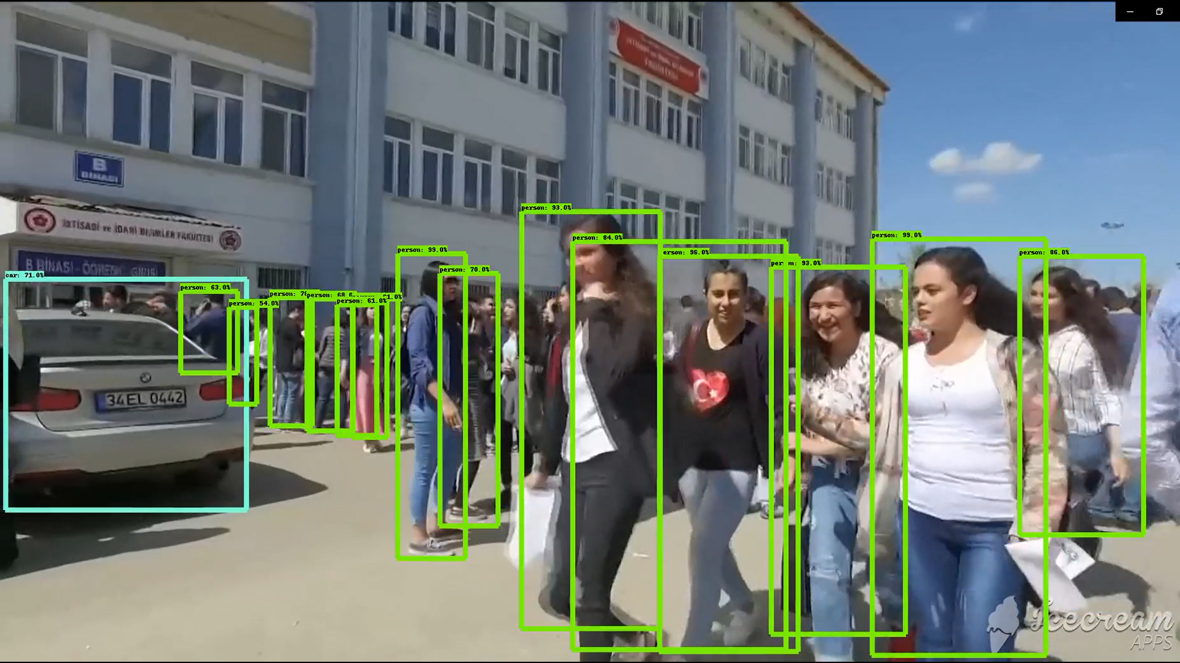

Şekil 5.12 Faster R-CNN kullanılarak yapılan videodan resim örneği

Şekil 5.11 ve Şekil 5.12’de projede kullanılan video üzerinde Faster R-CNN modeli kullanılarak yapılan nesne tanıma işleminden resim örnekleri gösterilmektedir.

6. SONUÇLAR VE ÖNERİLER

## 6.1 Sonuçlar

Nesne tanıma görüntüler üzerindeki nesnelerin tespiti için kullanılmaktadır. . Nesne tanıma yapılırken görüntü üzerinde pencere kaydırarak arama yapmak büyük bilgisayar gücü gerektireceği için pek kullanışlı değildir. Bu yüzden renk yoğunluklarına göre bölge önerileri yapılarak nesne bulunma ihtimali yüksek olan bölgeler belirlenir. Nesne tanıma ESA aracılığı ile gerçekleştirilmektedir. ESA katmanları kullanılarak görüntü analiz edilir ve bu katmanlardan geçirilerek görüntü üzerindeki nesnenin ait olduğu sınıf tespit edilir.

TensorFlow kütüphanesini kullanarak nesne tanıma için birçok farklı algoritma vardır. Mimari yapılarına göre hızları ve isabet oranları farklılık göstermektedir. Bu algoritmalardan en hızlısı SSD’dir. SSD nesne tanıma işlemi yaparken görüntüyü bir bütün olarak ESA’dan geçirir bu modelin hızlı çalışma sebebi de budur. Faster R-CNN algoritması bölge önerileri yaparak nesne bulunma ihtimali yüksek olan bu bölgeleri ESA’dan geçirir bu durum daha isabetli sonuç elde edilmesini sağlar.

## 6.2 Öneriler

Yapılan tez çalışması sonucunda nesne tanıma işlemi yaparken hızı daha önemli ise nesne tanıma işlemini tek seferde gerçekleştirdiği için SSD eğer isabet oranı daha önemli ise Faster R-CNN kullanılması önerilmektedir.

KAYNAKLAR

|  |  |
| --- | --- |
| [1] | "https://www.mathworks.com," [Online]. Available: https://www.mathworks.com/solutions/image-video-processing/object-recognition.html. [Accessed 13 Temmuz 2020]. |
| [2] | R. Davies, "https://livebook.manning.com/," Manning Publications Co, [Online]. Available: https://livebook.manning.com/book/grokking-deep-learning-for-computer-vision/chapter-7/v-7/368. [Accessed 13 Temmuz 2020]. |
| [3] | E. Kızıldaş, "http://devnot.com/," 2019 Mayıs 2019. [Online]. Available: http://devnot.com/2019/tensorflow-nedir-nasil-kullanilir/. [Accessed 10 Temmuz 2020]. |
| [4] | R. Gandhi, "https://towardsdatascience.com/," 9 Temmuz 2018. [Online]. Available: https://towardsdatascience.com/r-cnn-fast-r-cnn-faster-r-cnn-yolo-object-detection-algorithms-36d53571365e. [Accessed 13 Temmuz 2020]. |
| [5] | "Proente otomasyon," [Online]. Available: https://proente.com/makine-ogrenimi-nedir/. [Accessed 01 07 2020]. |
| [6] | M. A. ALKAN, "endustri4.0," [Online]. Available: https://www.endustri40.com/makine-ogrenimi-nedir/. [Accessed 6 Haziran 2020]. |
| [7] | "Github," [Online]. Available: https://github.com/tensorflow/models. [Accessed 2 Mart 2020]. |
| [8] | "msHOWTO," 26 Aralık 2019. [Online]. Available: https://www.mshowto.org/tensorflow-nedir-nasil-kurulur.html. [Accessed 12 Mart 2020]. |
| [9] | [Online]. Available: https://livebook.manning.com/book/grokking-deep-learning-for-computer-vision/chapter-7/v-7/228. [Accessed 2 Şubat 2020]. |
| [10] | R. Gandhi, "towardsdatascience," 9 Temmuz 2018. [Online]. Available: https://towardsdatascience.com/r-cnn-fast-r-cnn-faster-r-cnn-yolo-object-detection-algorithms-36d53571365e. [Accessed 12 Şubat 2020]. |
| [11] | B. Y. Tekin, "global ai hub," 14 Nisan 2020. [Online]. Available: https://globalaihub.com/tensorflow-object-detection-api-ile-ozgul-nesne-tanima/. [Accessed 10 Haziran 2020]. |
| [12] | "Medium," 28 Mart 2018. [Online]. Available: https://medium.com/@jonathan_hui/object-detection-speed-and-accuracy-comparison-faster-r-cnn-r-fcn-ssd-and-yolo-5425656ae359. [Accessed 16 Haziran 2020]. |
| [13] | B. Berber, "Medium," 19 Aralık 2019. [Online]. Available: https://medium.com/@brbrburak/cnn-ile-r-cnn-aras%C4%B1ndaki-fark-nedir-ffb760ac44b0. |
| [14] | S. Saha, "towardsdatascience," 15 Aralık 2018. [Online]. Available: https://towardsdatascience.com/a-comprehensive-guide-to-convolutional-neural-networks-the-eli5-way-3bd2b1164a53. [Accessed 16 Haziran 2020]. |
| [15] | R. Okumuş, "Medium," 19 Mart 2019. [Online]. Available: https://medium.com/@rabiaokumus96/convolutional-neural-networks-evri%C5%9Fimsel-sinir-a%C4%9Flar%C4%B1-cceb887a2979. [Accessed 12 Haziran 2020]. |
| [16] | T. Ergin, "Medium," 2 Ekim 2018. [Online]. Available: https://medium.com/@tuncerergin/convolutional-neural-network-convnet-yada-cnn-nedir-nasil-calisir-97a0f5d34cad. |
| [17] | [Online]. Available: https://cs231n.github.io/convolutional-networks/. [Accessed 1 Temmuz 2020]. |

[18] "Derin öğrenme," 4 Mart 2017. [Online]. Available: https://www.derinogrenme.com/2017/03/04/yapay-sinir-aglari/#:~:text=Di%C4%9Fer%20bir%20tan%C4%B1ma%20g%C3%B6re%20yapay,sinir%20a%C4%9Flar%C4%B1n%C4%B1%20taklit%20eden%20bilgisayar.

[19] M. Pişkin, 30 Aralık 2017. [Online]. Available: <http://mesutpiskin.com/blog/nesne-tespiti-ve-nesne-tanima.html>.

[20] 8 Nisan 2018. [Online]. Available:

https://devhunteryz.wordpress.com/2018/04/08/evrisimsel-sinir-aglariconvolutional-neural-network/.

[21] A. Kızrak, "Medium," 28 Mayıs 2018. [Online]. Available:

https://medium.com/@ayyucekizrak/deri%CC%87ne-daha-deri%CC%87ne-evri%C5%9Fimli-sinir-a%C4%9Flar%C4%B1-2813a2c8b2a9.

[22] 4 Mart 2018. [Online]. Available:

https://medium.com/@RaghavPrabhu/understanding-of-convolutional-neural-network-cnn-deep-learning-99760835f148.

[23] M. Parekh, "Medium," 16 Temmuz 2019. [Online]. Available:

https://medium.com/nybles/a-brief-guide-to-convolutional-neural-network-cnn-642f47e88ed4.

[24] Z. Tan, 1 Temmuz 2019. [Online]. Available:

http://earsiv.ebyu.edu.tr/xmlui/bitstream/handle/20.500.12432/3910/572632.pdf?sequence=1&isAllowed=y.

|  |  |
| --- | --- |
|  |  |